龙门县龙城街道仁善里1号商铺1

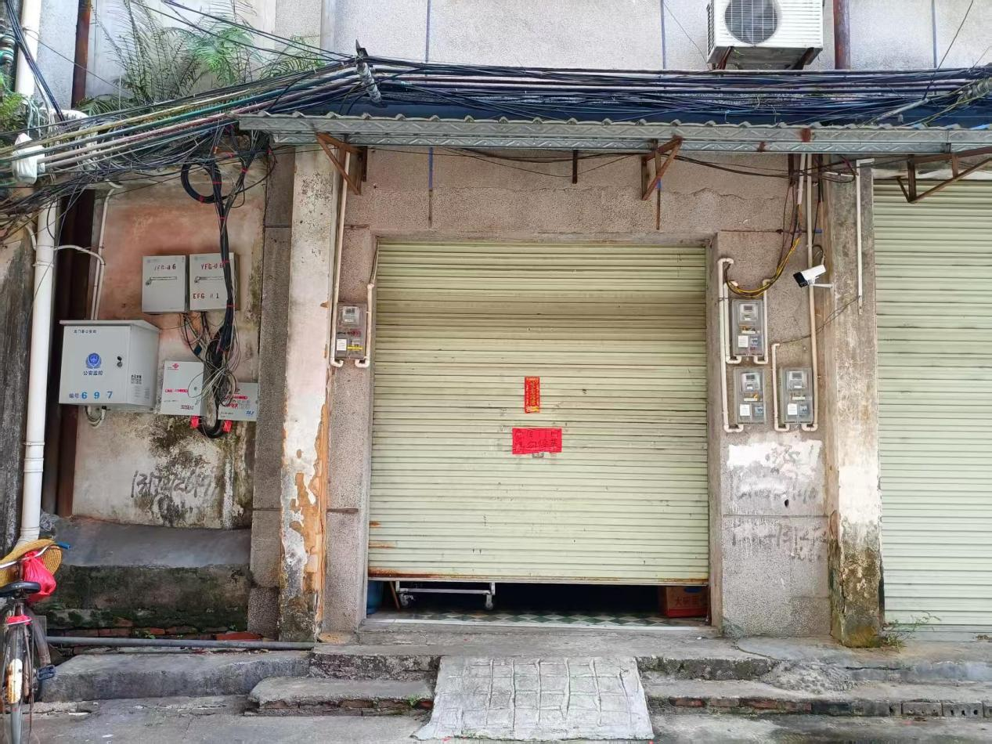

龙门县龙城街道仁善里1号商铺2
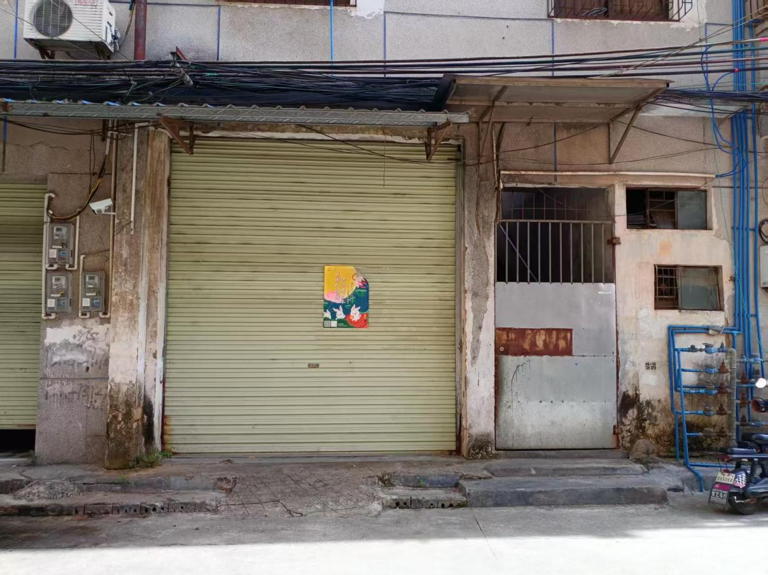

龙门县龙城街道仁善里1号商铺3
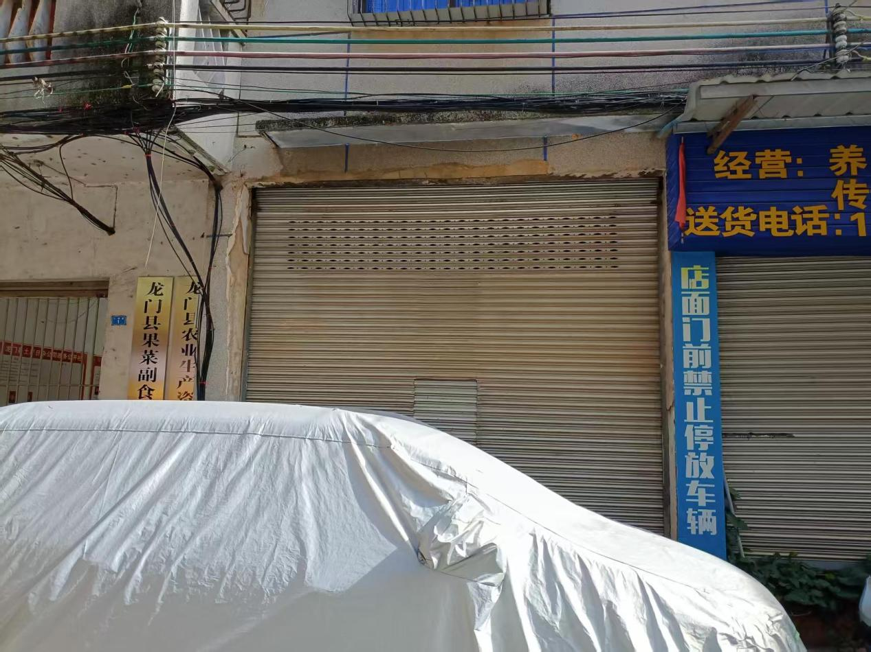

龙门县龙城街道仁善里1号商铺6
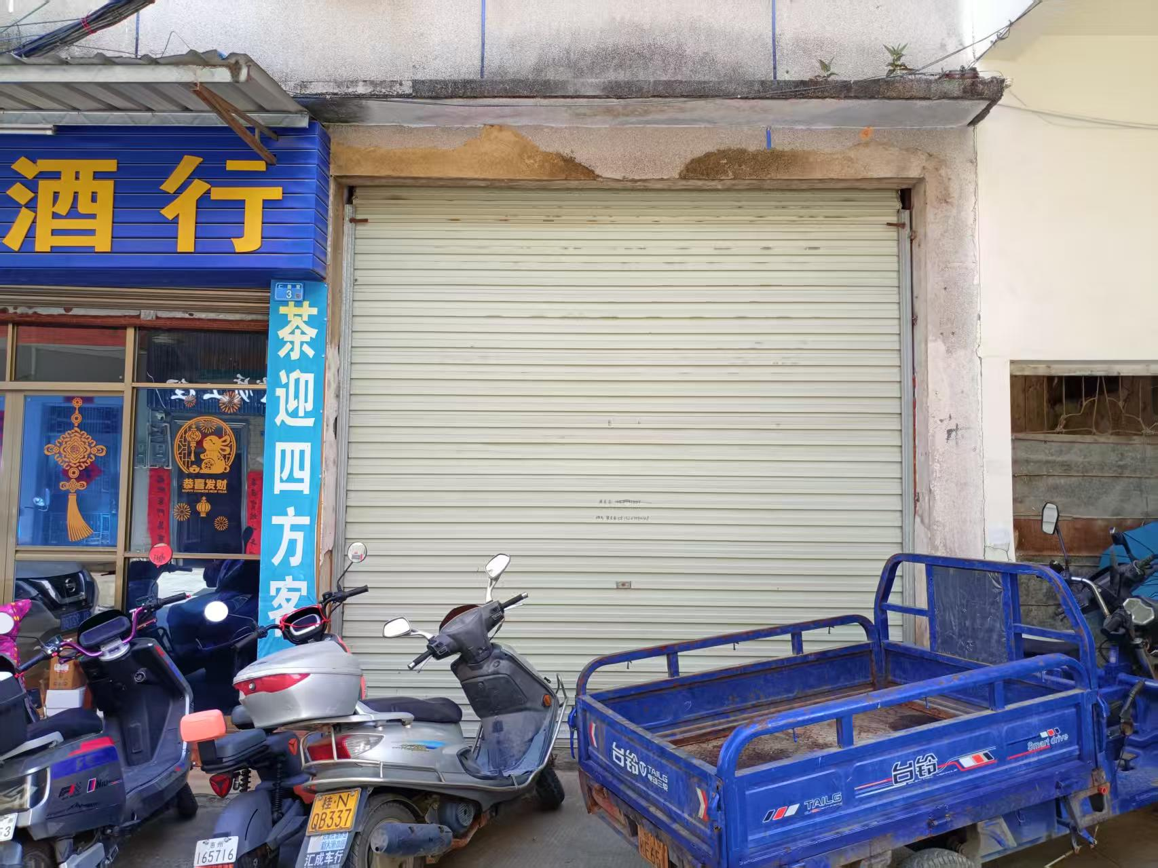

龙门县龙城街道仁善里1号二楼仓库

